IMI HEIMEIER Winkelanschluss M 22x1,5
IMI Hydronic Engineering Deutschland

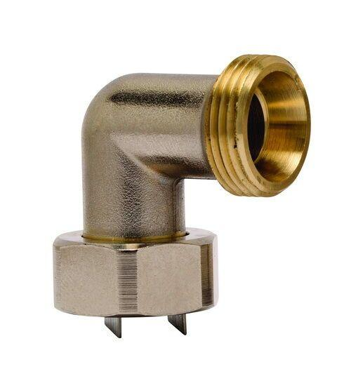Eigenschaften
GTIN:
7318792689802
HAN:
50702510
Befestigung
schrauben

